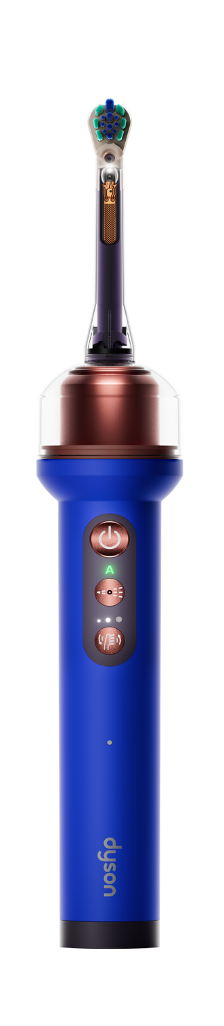
Dnes v Paříži James Dyson představil zcela nový způsob čištění zubů. Dyson CameraJet™ je jediný zubní kartáček s kamerou využívající technologii Gap Optical Targeting™, která identifikuje mezizubní prostory a umožňuje jejich precizní čištění proudem vody během čištění zubů.⁴ Integrovaná makro kamera se 100 tisíci pixely využívající strojové učení v reálném čase detekuje, sleduje a předvídá mezizubní prostory a přesně tam, kde je to potřeba, spustí cílený pulz ústní vody. Šest let výzkumu, vývoje a technické práce, která zpochybnila každý aspekt běžné péče o ústní dutinu. Zatímco jiná zařízení nedokážou mezizubní prostory najít, Dyson CameraJet™ ano. Zatímco štětiny běžných sonických zubních kartáčků se mohou o povrch zubu zastavit, variabilní sonická oscilace Dyson je navržena tak, aby se štětiny nepřestávaly pohybovat. Zatímco tradiční jehlové proudy mohou plak pouze proděravět, kuželový proud Dyson je navržen tak, aby odstranil více plaku a přitom byl šetrnější k dásním a sklovině.
_______________________________________________________________________
„Používání zubní nitě je nepohodlná a časově náročná činnost. Jen málokdo z nás ji provádí, přestože víme, že bychom měli. Inženýři a vědci společnosti Dyson strávili více než deset let zkoumáním návyků v péči o ústní dutinu a toho, jak se v ústech hromadí nečistoty. Náš výzkum ukázal, že lidé opakovaně vynechávají místa, kde se tvoří plak: mezizubní prostory. Chtěli jsme vyřešit tři zásadní problémy: jak tyto mezizubní prostory vidět, jak odstranit plak a jak zlepšit účinnost čištění během čištění zubů. Propojením kamery, strojového učení, přesné dynamiky kapalin, pokročilých technologií čištění, konektivity a Wi-Fi přináší Dyson CameraJet™ zcela nový způsob, jak pečovat o zdraví ústní dutiny.“
James Dyson, zakladatel a hlavní inženýr
______________________________________________________________________________
Po celá desetiletí se péče o ústní dutinu opírala o několik samostatných kroků: čištění zubů, používání zubní nitě a výplach úst. Přesto jen málokdo dělá to, co zubní lékaři doporučují – čištění zubů každý den dvakrát. 9 z 10 lidí nepoužívá zubní nit tak pravidelně, jak by měli¹ a v průměru lidé věnují čištění zubů pouhých 45 sekund, což je výrazně méně než doporučené dvě minuty³.
Nejčastěji přitom vynechávají mezizubní prostory, tedy mezery mezi zuby, kde problémy začínají a kde se plak nejprve tvoří a následně tvrdne. Pokud zůstává dlouhodobě neodstraněný, může přispívat k běžným problémům – od zápachu z úst a zubního kamene až po podráždění dásní a zubní kaz – a právě vynechávané mezizubní prostory tak patří k nejdůležitějším místům, na která je třeba se zaměřit.³ Podle zpráv Světové zdravotnické organizace o stavu ústního zdraví za rok 2025 se odhaduje, že onemocnění ústní dutiny se týkají téměř 3,7 miliardy lidí na celém světě.² Špatný stav ústního zdraví je navíc stále častěji spojován s dalšími zdravotními problémy, včetně srdečních onemocnění a Alzheimerovy choroby.²
Kamera zaznamenává ústní dutinu
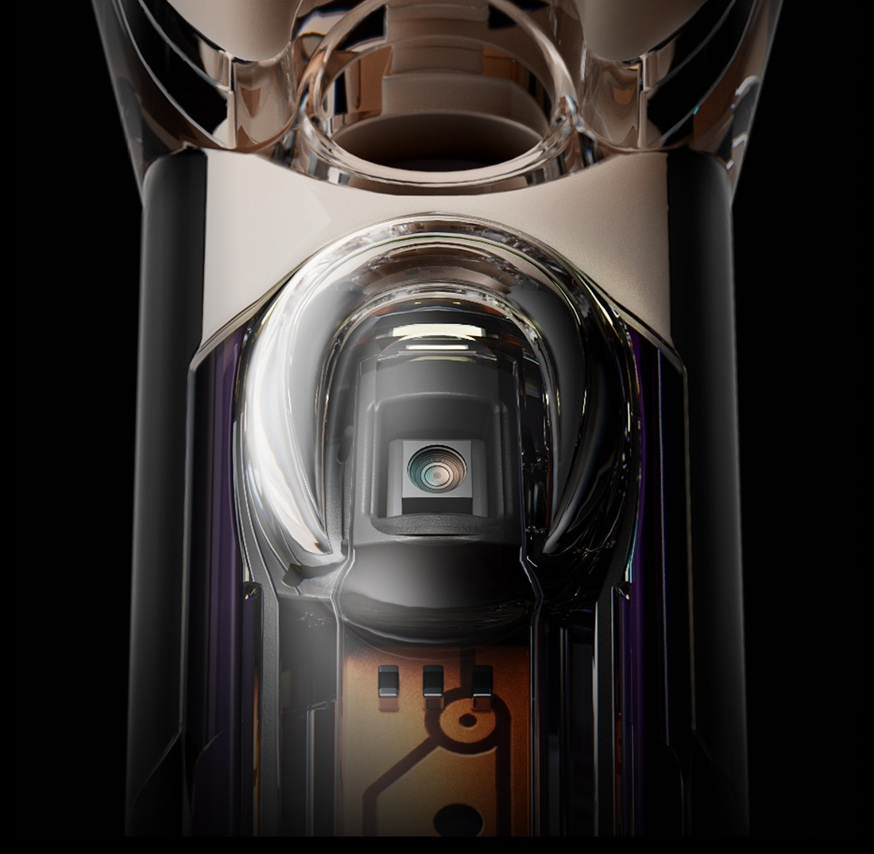
Makro kamera se 100 tisíci pixely využívá Gap Optical Targeting™, algoritmus strojového učení s AI od Dysonu. Pořizuje 28 snímků za sekundu a v reálném čase identifikuje, sleduje a předvídá mezizubní prostory. Do 100 ms od okamžiku, kdy kamera mezizubní prostor zaznamená, jej zařízení detekuje a vyšle do něj proud, čímž spustí kuželový pulz ústní vody a během čištění zubů vyčistí mezizubní prostor.
Pouze Dyson má kameru využívající Gap Optical Targeting™, která během čištění zubů precizně čistí mezizubní prostory proudem kapaliny a brání hromadění plaku.^{4,5}
Dyson CameraJet™ využívá 16 milionů řádků kódu a systém strojového učení vytrénovaný na 470 000 snímcích chrupu pořízených během vývoje.

Proud vody šetrně odstraní zubní plak

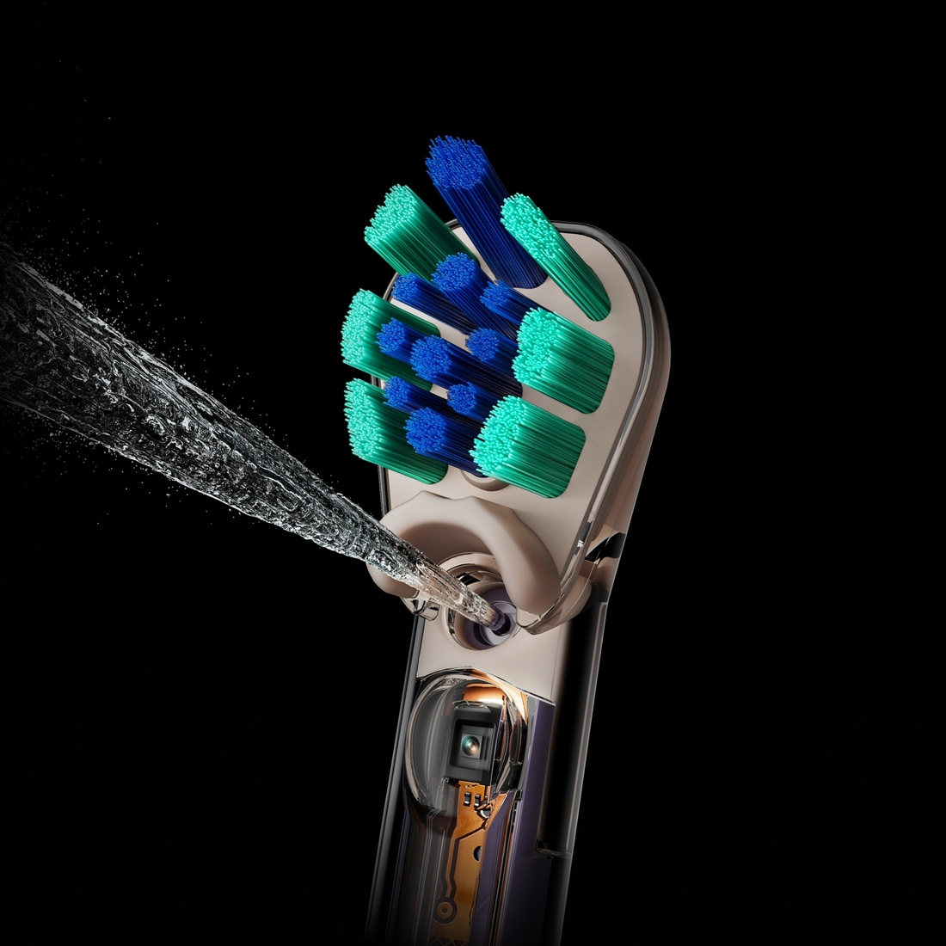
Odborníci společnosti Dyson na dynamiku kapalin strávili roky optimalizací profilu proudu, aby účinněji odstraňoval plak. Pro přesné testování odstraňování plaku vyvinul Dyson vlastní modelový plak v rámci pětileté spolupráce s Fakultou zubního lékařství Národní univerzity v Singapuru. Díky tomu mohli inženýři rychle provádět další úpravy a optimalizovat odstraňování plaku, aniž by bylo při každé změně nutné provádět klinickou studii.
Tradiční ústní sprchy často používají „jehlový“ proud, tedy ostrý průrazný profil laminárního proudění kapaliny. Při testování na modelovém plaku Dyson tento typ proudu proděravěl plak, ale nedokázal překonat jeho přilnavost a odstranit jej celý. Kuželový proud Dyson naproti tomu využívá jedinečný široký rozstřik kuželového tvaru. Díky širšímu záběru plak jediným zásahem stírá a odstraňuje a současně je optimalizován pro nižší tlak, aby byl šetrnější k dásním a sklovině.⁶

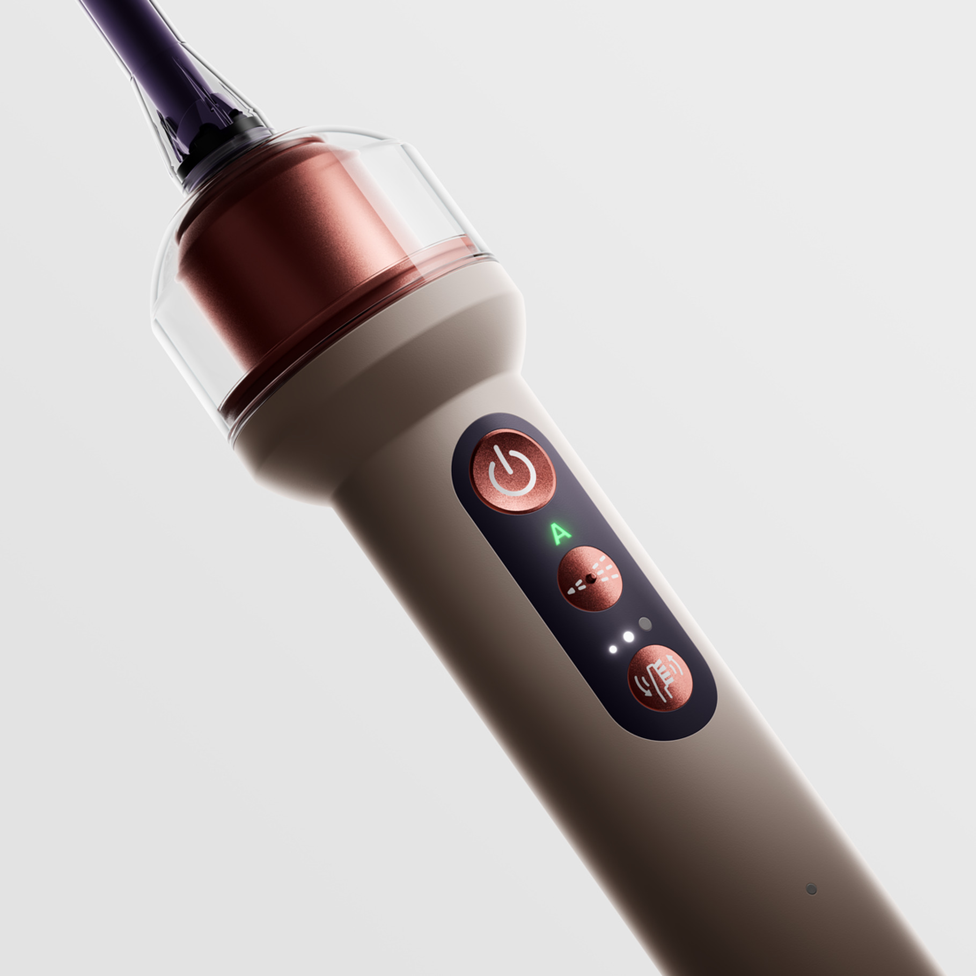
Antigravitační nádržka
Kompaktní nádržka na ústní vodu o objemu 12,5 ml dávkuje doporučené množství ústní vody, optimalizované tak, aby během jednoho použití vyčistilo mezizubní prostory, aniž by zaplavilo ústa. Výplach úst se tak stává součástí samotného čištění zubů a odpadá potřeba samostatného kroku.
Dyson CameraJet™ používá antigravitační nádržku s membránovým čerpadlem a tlakovou komorou, které se během používání přizpůsobují tak, aby v jakékoli poloze zajišťovaly kontrolované a nepřerušované proudy. Na rozdíl od běžných systémů založených na konstrukci typu „brčko v kelímku“, které mohou při naklonění nasávat vzduch a ztrácet výkon, je antigravitační nádržka Dyson navržena tak, aby eliminovala vzduchové kapsy a zabránila vystřikování naprázdno. To je obzvlášť důležité při čištění zadních stran zubů, kdy je zařízení často ve vodorovné poloze. Antigravitační nádržka pomáhá zajistit konzistentní dávkování ústní vody při každém spuštění přesného proudu, ať je zařízení ve svislé poloze, nakloněné nebo vodorovné.

Nabíjecí dokovací stanice za 3s doplní nádržku
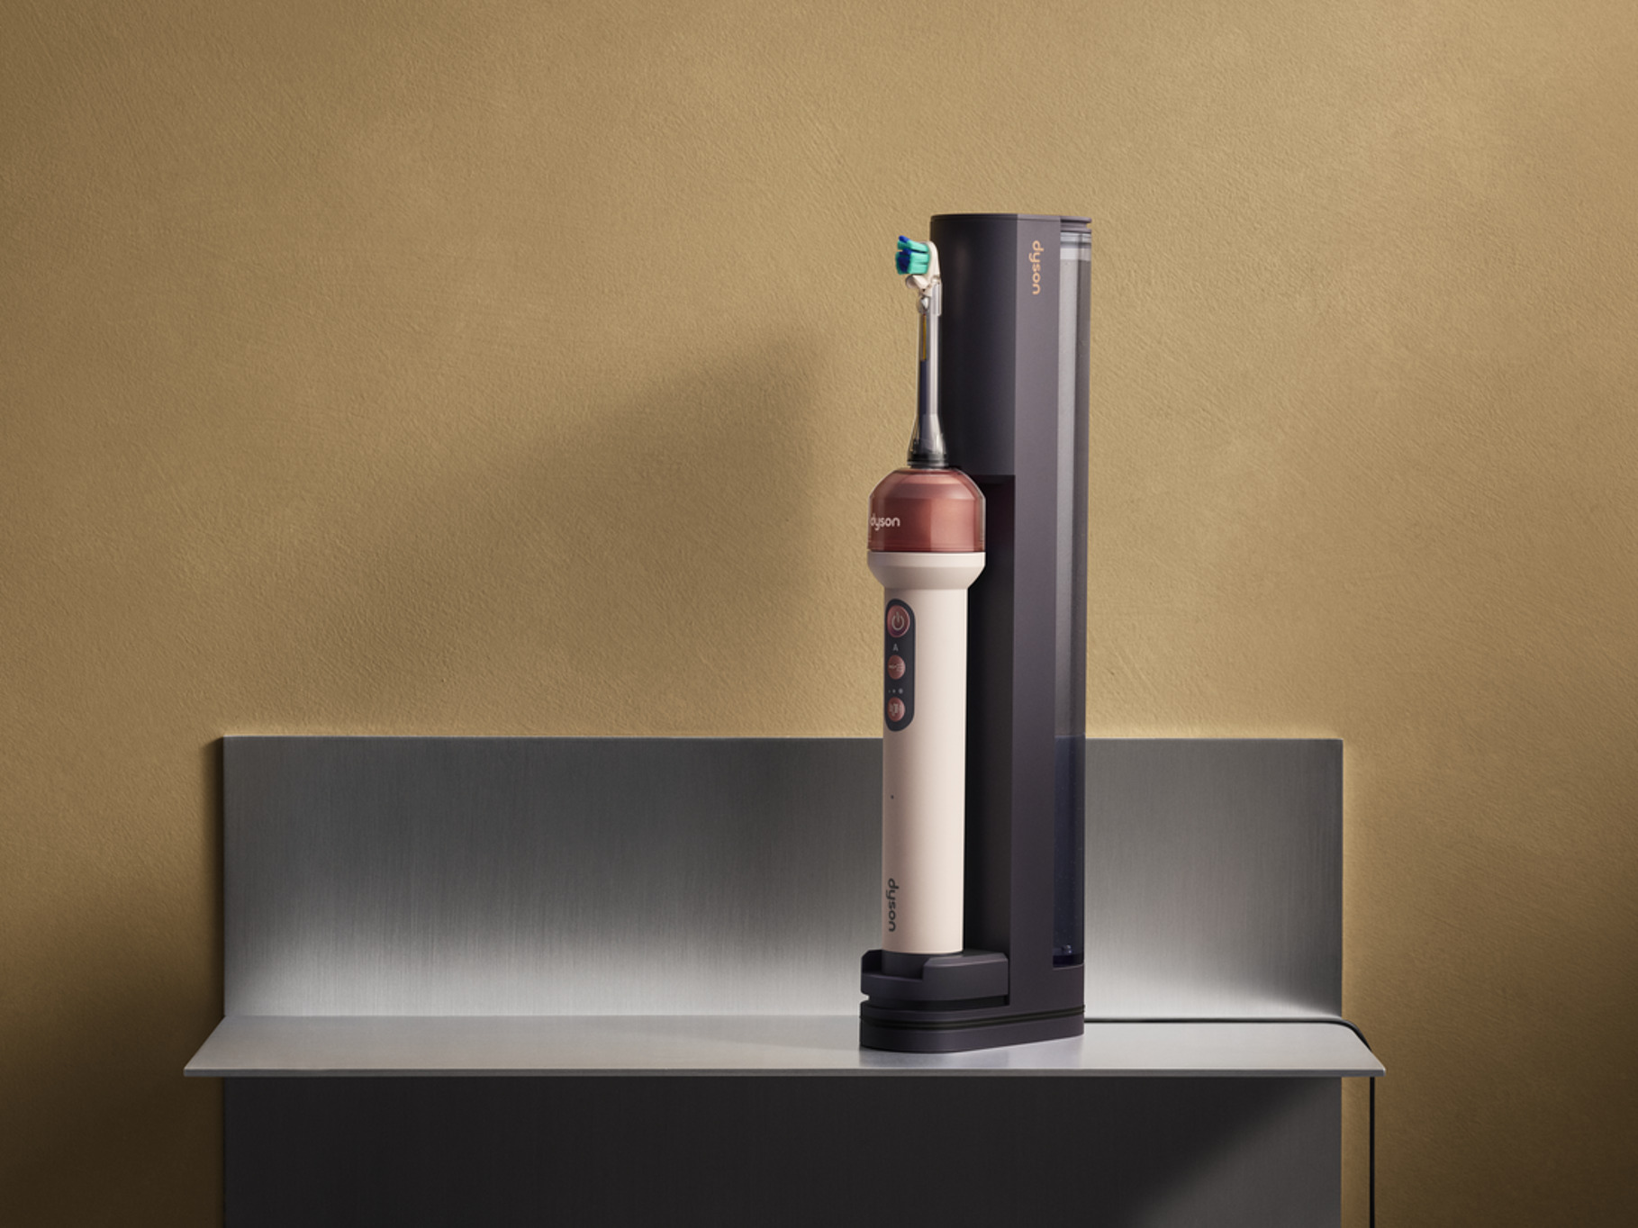
Aby bylo doplňování i nabíjení co nejjednodušší, vyvinul Dyson dokovací stanici, která stisknutím jediného tlačítka doplní nádržku zubního kartáčku za pouhé tři sekundy.
Dokovací stanice zároveň zařízení nabíjí mezi jednotlivými čištěními a poskytuje vyhrazené místo pro jeho hygienické uložení ve svislé poloze, připravené ke každodennímu použití. Součástí je také cestovní pouzdro, takže můžete celý Dyson Dental System používat doma i na cestách.

Kartáčková hlavice se dvěma typy vláken
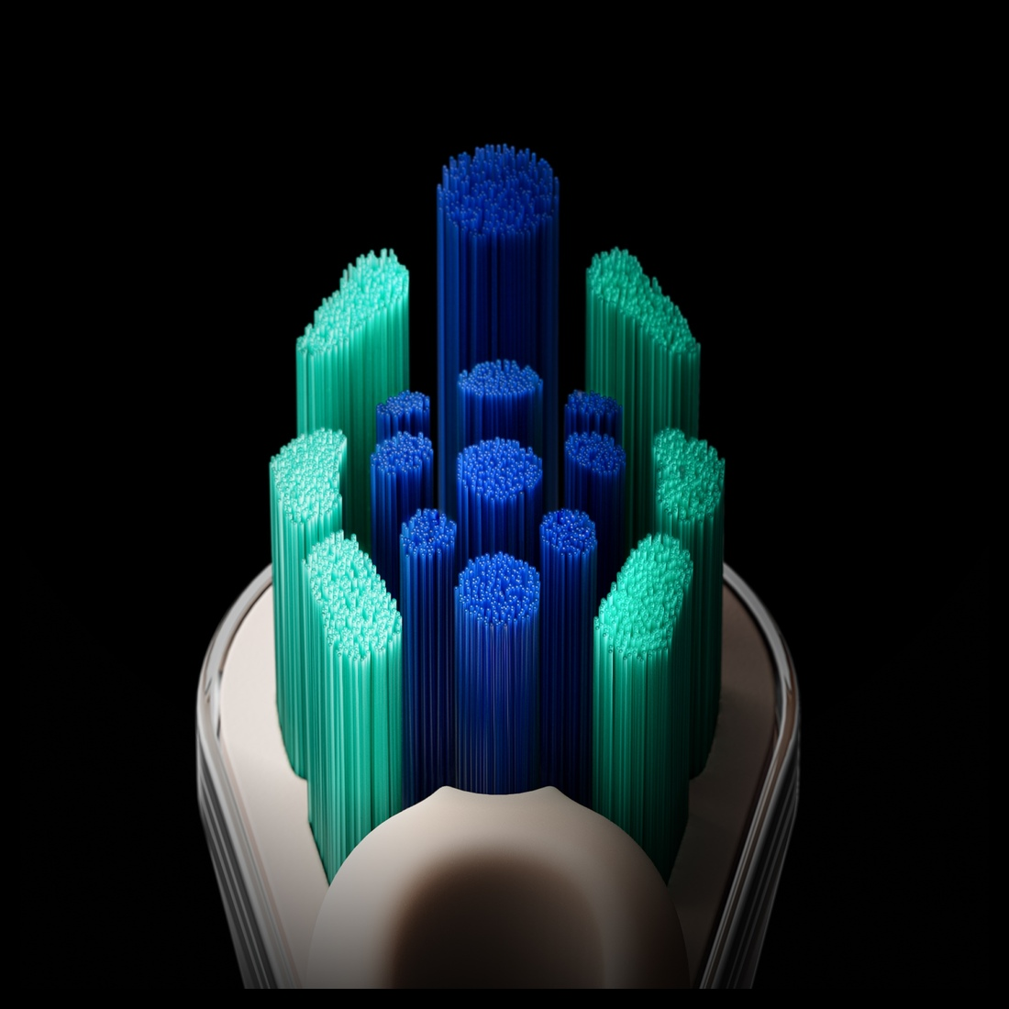
Zuby nejsou ploché – a proto není plochá ani naše kartáčková hlavice.
Jedinečná geometrie kartáčkové hlavice Dyson je navržena tak, aby pokryla větší část povrchu zubu. Konstrukce se dvěma typy vláken je přesně tvarovaná pro čištění podél linie dásní a odstraňování povrchového zabarvení pro bělejší zuby a zároveň pomáhá odstranit plak, který jiné kartáčky zanechávají.⁷ Kartáčková hlavice používá dva typy vláken: o něco pevnější vnitřní vlákna odstraňují povrchové zabarvení a pomáhají odhalit zářivější, bělejší zuby, zatímco měkčí vnější vlákna šetrně čistí podél linie dásní.
Kartáčková hlavice je rovněž vybavena sonickým tlumičem pro optimální akustiku a pohodlí. Zaměřovací čočka zvyšuje účinnost Gap Optical Targeting™ rozšířením zorného pole makro kamery se 100 tisíci pixely a umožňuje tak prediktivní detekci mezizubních prostor. Každá kartáčková hlavice má vlastní RFID štítek, díky kterému zařízení rozpozná, kdy je hlavice připojena, kolik čištění absolvovala, a upozorní uživatele, když nastane čas na její výměnu. Po nasazení nové kartáčkové hlavice začíná cyklus znovu. V nabídce je také varianta hlavice Sensitive, navržená tak, aby byla ještě šetrnější k citlivým zubům a dásním.

Odstraňuje plak v těžko dostupných místech
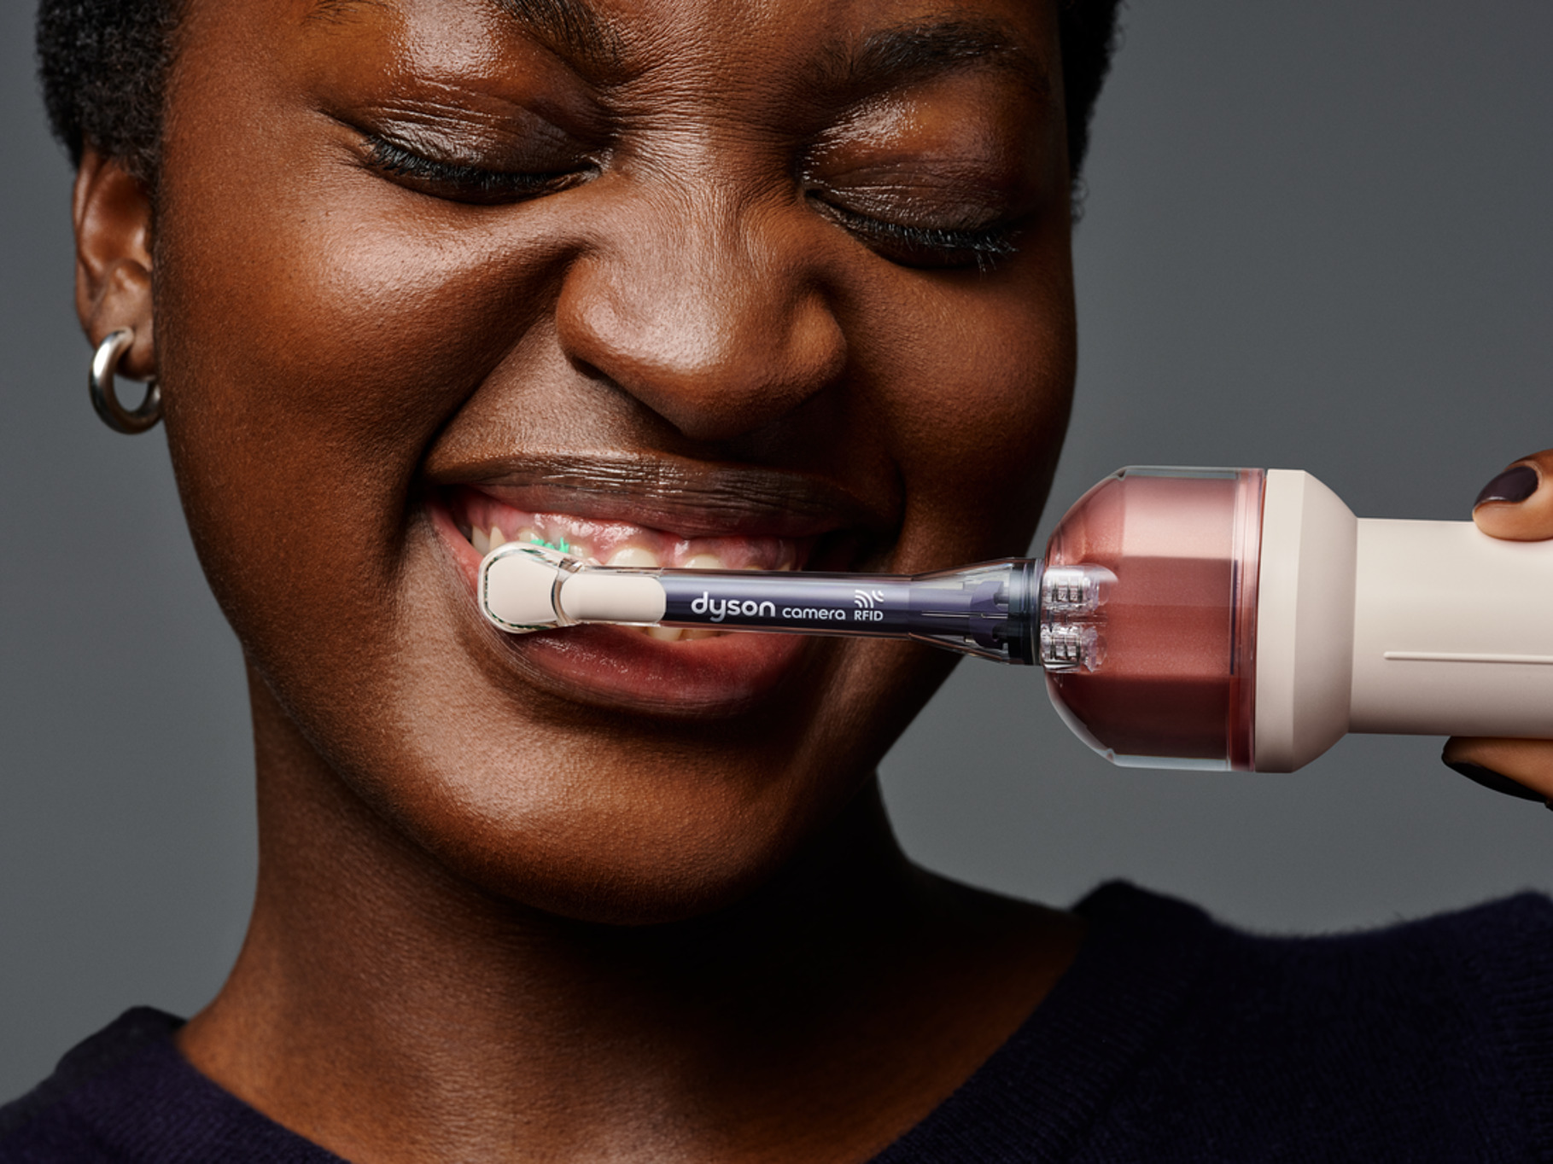
Během vývoje inženýři společnosti Dyson analyzovali zpomalené záběry hlavic předních sonických zubních kartáčků na trhu a zjistili, že jejich vlákna se mohou zastavit. To znamená, že zubní kartáček je zapnutý, ale některá vlákna se mohou o zub zablokovat, zejména v těžko dostupných místech. Dyson proto vyvinul pohyb při čištění, který tomuto zastavení brání.
Jedinečná variabilní sonická oscilace Dyson během čištění mění úhel vibrací, udržuje vlákna v neustálém pohybu a pomáhá předcházet jejich zastavení. Externí testování ukázalo, že variabilní sonická oscilace Dyson odstraňuje v těžko dostupných místech až o 69 % více plaku než přední prémiové elektrické zubní kartáčky na trhu.⁸

Zubní pasta a ústní voda Dyson
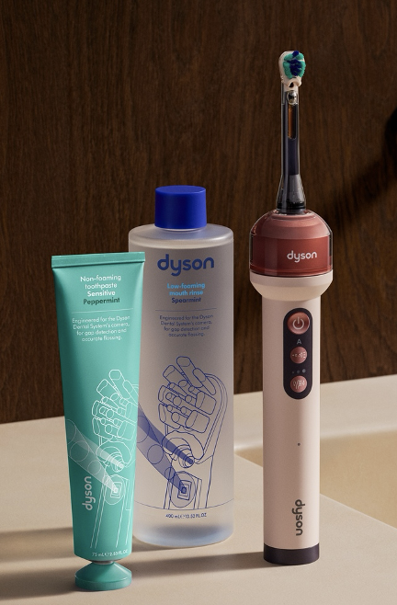
Dyson vyvinul kompletní systém péče o zuby s cílem optimalizovat výkon Dyson CameraJet™. Jeho součástí je vlastní nepěnivá zubní pasta bez SLS (běžného pěnidla), díky které pěna nepřekáží kameře ve výhledu a podporuje funkci Gap Optical Targeting™, a také málo pěnivá ústní voda vyvinutá pro použití s přesným proudem.
Antibakteriální složení je navrženo tak, aby omezilo vznik nepříjemného zápachu a osvěžovalo dech, zatímco glycerin se váže na vodu, pomáhá předcházet vysychání úst a zanechává příjemný pocit hydratace.
Zubní pasta i ústní voda obsahují fluorid sodný, který pomáhá posilovat sklovinu a zuby, a také fosfáty a xylitol, které cílí na bakteriální příčinu plaku a zubního kamene.
Ústní voda a zubní pasta budou dostupné ve dvou příchutích: Ginger Mint a Spearmint. Obě byly vyvinuty tak, aby se harmonicky doplňovaly a v ústech společně vytvářely vyvážený, osvěžující pocit čistoty, aniž by byly příliš intenzivní. Pro citlivé zuby byla vyvinuta také varianta zubní pasty Peppermint Sensitive.

V telefonu vidíte ústní dutinu
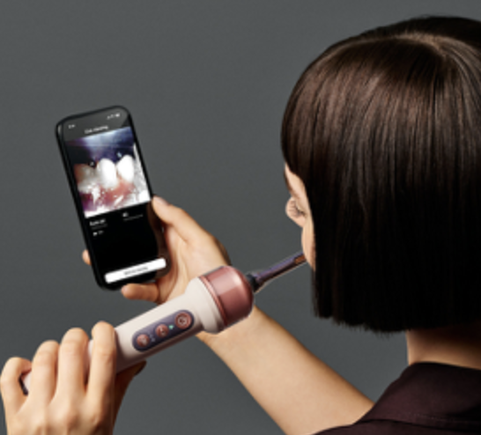
Dyson CameraJet™ podporuje Wi-Fi v pásmu 2,4 GHz a Bluetooth. Jeho integrovaná kamera funguje jako vysoce kvalitní endoskop a prostřednictvím funkce živého náhledu v aplikaci MyDyson™ umožňuje uživatelům vidět to, co vidí jejich zubní lékař.
Kamera je aktivní pouze během živého náhledu nebo automatického spouštění proudu. Žádné snímky se nezaznamenávají ani neukládají v zařízení či v cloudu a obraz zůstává soukromý a dostupný pouze uživateli.
V aplikaci MyDyson™ mají uživatelé přístup k vedenému čištění, instruktážním videím, přehledům o čištění zubů a mezizubních prostor, mapování pokrytí a personalizované zpětné vazbě. Aplikace pomáhá uživatelům pochopit, která místa čistí účinně, která mohou vynechávat a jak mohou svou techniku postupně zlepšovat.
Uživatelé si mohou používání také přizpůsobit – zvolit mezi režimem automatické detekce a ručního spouštění proudu a upravit intenzitu čištění podle svých preferencí.
Kde novinku Dyson koupíte?
Dyson Dental System bude dostupný v prodejnách Dyson Demo Store a u vybraných prodejců za 11 490,00 Kč. Systém zahrnuje zubní kartáček Dyson CameraJet™, nabíjecí dokovací stanici, cestovní pouzdro, Dyson Toothpaste a Dyson Mouthrinse, které jsou navrženy tak, aby společně tvořily kompletní systém pro čištění zubů, precizní čištění mezizubních prostor proudem kapaliny a výplach úst.
Dyson CameraJet™ bude dostupný ve dvou barevných provedeních: Ceramic Ultra Blue a Ceramic Pink.
______________________________________________________________________________
POZNÁMKY PRO REDAKTORY
Klíčová fakta
- 9 z 10 lidí nepoužívá zubní nit tak pravidelně, jak by měli.¹
- Lidé věnují čištění zubů v průměru 45 sekund, což je výrazně méně než doporučené dvě minuty.¹
- Odhaduje se, že onemocnění ústní dutiny se týkají téměř 3,7 miliardy lidí na celém světě.²
- Stále častěji se uznává souvislost mezi ústním zdravím a dalšími zdravotními problémy, včetně srdečních onemocnění a Alzheimerovy choroby.²
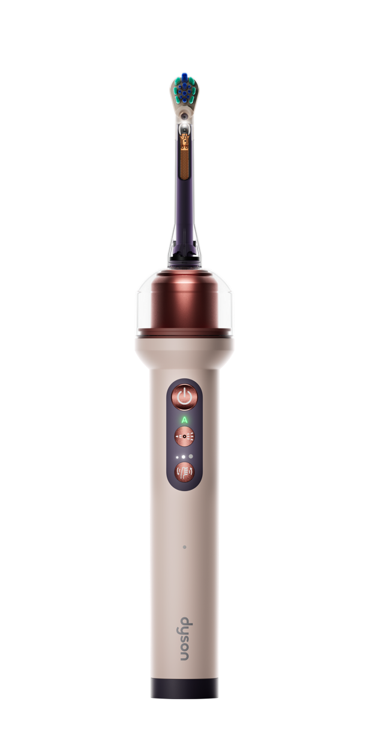
Technologie Dyson CameraJet™
- Dyson CameraJet™ využívá zobrazování, strojové učení a přesnou dynamiku kapalin k identifikaci mezizubních prostor a vyslání přesně zacíleného proudu.
- Mikrokamera se 100 tisíci pixely pracuje se světlem a stroboskopickým snímáním o frekvenci 257 Hz, které je mírně mimo synchronizaci s pohybem kartáčkové hlavice.
- Kartáčková hlavice se pohybuje téměř 1 000krát za sekundu a využívá technologii variabilního sonického čištění, která zabraňuje zastavení vláken.
- Kartáčková hlavice se dvěma typy vláken kombinuje různé druhy vláken pro čištění povrchu zubů a šetrné čištění podél linie dásní.
- Každá kartáčková hlavice obsahuje RFID štítek, díky kterému zařízení rozpozná připojení hlavice a upozorní uživatele, když je potřeba ji vyměnit.
- Dyson CameraJet™ podporuje Wi-Fi v pásmu 2,4 GHz, takže uživatelé mohou prostřednictvím aplikace MyDyson™ sledovat čištění v reálném čase.
Design a technický vývoj
- Šest let vývoje
- Na vývoji Dyson CameraJet™ pracovalo 661 inženýrů společnosti Dyson.
- Dyson podal 38 patentových přihlášek souvisejících s Dyson CameraJet™.
- Dyson vyvinul a ověřil modelový plak ve spolupráci s Národní univerzitou v Singapuru.
- Během vývoje Dyson spolupracoval s 30 odborníky na zubní péči z celého světa
- Dyson CameraJet™ využívá 16 milionů řádků kódu.
- Během vývoje systému strojového učení bylo shromážděno více než 470 000 snímků chrupu.
________________________________________________________________________________
Upřesnění a zdroje
- Studie Dyson o používání produktů ústní péče a postojích k ní, 2017.
- Informační list Světové zdravotnické organizace o ústním zdraví: https://www.who.int/news-room/fact-sheets/detail/oral-health.
A. Onemocnění dásní a souvislost se srdečními onemocněními: https://www.health.harvard.edu/diseases-and-conditions/gum-disease-and-the-connection-to-heart-disease
American Heart Association: Ústní zdraví: https://professional.heart.org/en/guidelines-statements/periodontal-disease-and-atherosclerovascular-disease-a-scientificcir0000000000001390 National Institute on Aging: Rozsáhlá studie spojuje onemocnění dásní a demenci: https://www.nia.nih.gov/news/large-study-links-gum-disease-dementia
Fakulta zubního lékařství Columbia University
https://www.dental.columbia.edu/news/cdm-researcher-finds-link-between-oral-health-and-dementia
- Journal of Dental Hygiene, roč. 83, č. 3, s. 111: https://jdh.adha.org/content/jdenthyg/83/3/111.full.pdf
- Na základě posouzení veřejně dostupných tržních dat provedeného do června 2026. Zubní kartáček v režimech Brush a Auto-jet.
- Klinicky testováno na 71 účastnících po čtyřech týdnech používání dvakrát denně s přípravky Dyson oproti manuálnímu zubnímu kartáčku s pastou Dyson.
- Vědecky testováno v laboratoři s použitím vlastního modelového plaku Dyson, vyvinutého v rámci financované výzkumné spolupráce s Fakultou zubního lékařství Národní univerzity v Singapuru. Srovnání proudů ve tvaru jehly s kuželovým proudem Dyson.
- V režimu Deep clean oproti použití manuálního zubního kartáčku v laboratorních testech.
- Oproti předním prémiovým elektrickým zubním kartáčkům na trhu v laboratorním testu v režimu pouze kartáčování s variabilní oscilací v těžko dostupných místech.
- Funkce aplikace se mohou lišit podle trhu. Vyžaduje připojení k internetu/Wi-Fi a aplikaci MyDyson™. Požadavky na operační systém a mobilní zařízení pro aplikaci MyDyson™ najdete v App Store nebo Google Play.
- Při použití s ústní vodou Dyson oproti manuálnímu zubnímu kartáčku. Toto upozornění musí být uvedeno všude, kde je použito tvrzení o zdraví dásní.

